Đây là khóa học được mua đầy đủ trên udemy của Paulo Dichone.

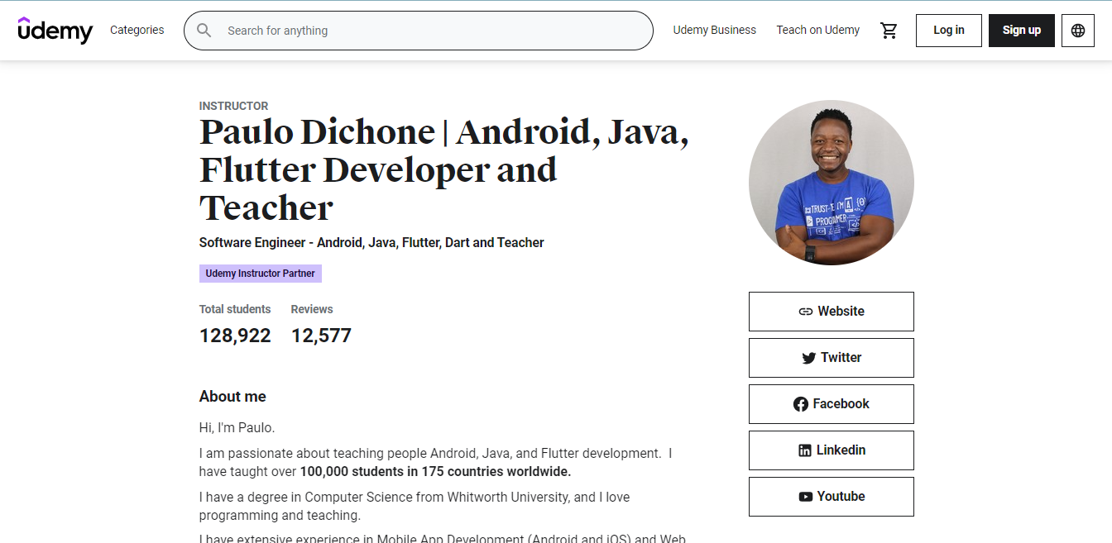

Hình 1: Ảnh tác giả.

Toàn bộ khóa học được mua về và lưu trữ trên google drive.

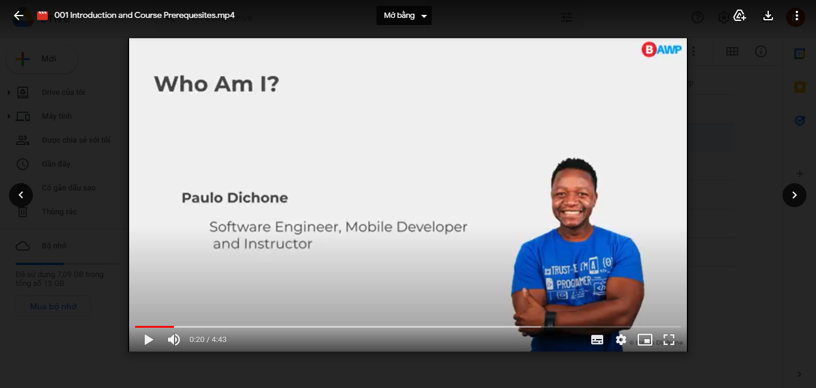

Hình 2: Khóa học flutter toàn tập.

Do đây là khóa học cá nhân có trả phí nên em xin phép không public vào đây ạ.